
- LEE el texto que te presentamos a continuación.


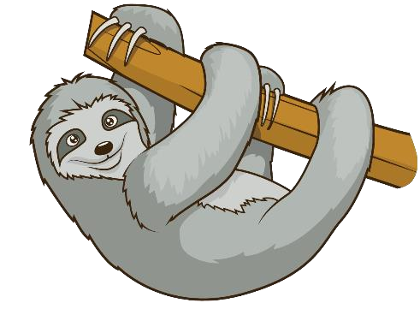
Los perezosos son animales mamíferos que deben su nombre a la forma y velocidad en la que se mueven. La principal razón por la cual estos animales son tan lentos es para poder pasar desapercibidos. Con esto evitan a sus depredadores naturales, como las águilas y jaguares que, de otro modo, los encontrarían fácilmente.
Están distribuidos en las selvas tropicales de América del Sur y del Centro, abarcando desde Honduras hasta el norte de Argentina. Prefieren ocupar los bosques que, por su alto grado de naturalidad, no han sido explotados o afectados por la actividad humana. Tal es el caso del bosque tropical amazónico, en América del Sur, donde convive la mayor biodiversidad del mundo y que abarca desde las fronteras de Brasil y Perú, extendiéndose por Bolivia, Venezuela, Colombia y Ecuador.
Existen seis especies de perezosos divididas en dos familias: perezosos de dos dedos y perezosos de tres dedos. Sin embargo, se sabe que hubieron más de 50 géneros que ahora están extintos.
Son animales herbívoros, dado que su dieta incluye brotes, hojas, flores y frutas. Estos son tomados directamente con su boca y masticados lentamente. Esta dieta de pocas calorías determina su estilo de vida “perezoso” como un modo de preservar energía. Los perezosos tienen un metabolismo lento y una relativa baja temperatura corporal. Además, sus músculos están menos desarrollados que en otros mamíferos de similar tamaño, por eso se mueven tan lento y, en realidad, solo lo hacen en caso de necesidad. Estos animales ahorran energía hasta en la búsqueda de alimento. Para ellos, basta con estirar sus largas patas para recoger hojas de los árboles vecinos. No solo sus movimientos son “perezosos”, también lo es su organismo: presentan una circulación sanguínea baja y respiración lenta, y su sistema digestivo puede tardar hasta un mes en asimilar su almuerzo.
Los perezosos, haciendo honor a su nombre, duermen entre 10 y 20 horas al día y descienden de los árboles una vez por semana para hacer sus necesidades o nadar un rato. Sorprendentemente, son grandes nadadores, ya que pueden, incluso, atravesar ríos.


Estos animales de vida relajada pueden sentirse bastante seguros en los árboles, pero son completamente indefensos cuando están en el suelo. Sus patas no están hechas para caminar, por lo que se ven forzados a arrastrarse, clavando sus uñas en la tierra para jalar su cuerpo.
Las seis especies de perezosos que habitan en América Central y América del Sur están amenazadas por la deforestación y la degradación de su hogar, los bosques tropicales, así como por el tráfico ilegal. El trato con las personas y la salida violenta de sus entornos naturales tienen, generalmente, un desenlace fatal. Organizaciones encargadas de la protección de la
especie en América Central y en Colombia estiman que entre el 80 y el 90 por ciento de los perezosos que son


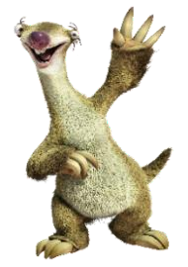
traficados, muere.
Hay perezosos famosos, que llegaron a la pantalla grande. Es el caso de Sid, que aparece en la saga “La era de hielo” y que pertenece a una de las especies ya extinta: los perezosos gigantes. El otro adorable perezoso es Flash, de la película “Zootopia”, que da vida a
un empleado que trabaja en una oficina de atención al público.
Seguramente, los perezosos son una especie muy particular que, al igual que muchas otras, se encuentra en peligro de desaparecer. Todo depende del respeto y del cuidado de los seres humanos hacia el medio ambiente.





















6. UBICA las palabras extraídas del texto en el lugar correspondiente, de acuerdo al significado
con el que aparece en el texto.
Incorporar en el organismo cierta sustancia, especialmente cuando es necesaria para su conservación y desarrollo.
Que carecen de medios de defensa o de ayuda para defenderse.
Que ya no existen en la actualidad.
Tirar de una cosa agarrándola por alguna de sus partes para atraerla o llevarla en alguna dirección.
Pág.3 de 6

- SEÑALA los párrafos con llaves y numéralos.




- INDICA en qué párrafo del texto se tratan los siguientes temas, colocando el número correspondiente.
Hábitat
Peligro de extinción
Locomoción


Alimentación
Personajes famosos


- SUBRAYA la opción correcta en cada caso.
Características

El título hace referencia a… |  |  | Son animales herbívoros porque…
        •  •  • |  |  |   •  •  •

Los personajes famosos basados en este animal son… |  |  | Su modo de desplazarse en el suelo es…
          •  •  • |  |  | •  •  •

Conjunto de cambios producidos continuamente en las células vivas de un organismo con el fin de degradar sustancias.

Acción de reducir o desgastar las cualidades inherentes a alguien o algo.

b

dieta de los perezosos…

Pág.4 de

